Gestion stratégique
de l’entreprise
La gestion stratégique de l'entreprise est généralement permet de couvrir les décisions relatives :
- à la composition du portefeuille de produits et aux marchés ciblés,
- à l'adaptation et à l'allocation des ressources financières.
Durant les années 70, un nombre croissant d’entreprises (principalement japonaises) commencent à imposer la notion qu’une stratégie concurrentielle basée essentiellement sur l’excellence en production (qualité des produits, raccourcissement des délais, flexibilité, ...) peut se révéler gagnante.

1. Les décisions de production sont de nature stratégique. Ce sont souvent des décisions déterminantes pour la compétitivité de l'entreprise et intimement liées aux autres décisions stratégiques (en particulier, aux décisions de marketing).
2. Les critères de performance en production sont variés. Au seul critère de minimisation des coûts (productivité) sont venus s'ajouter des critères de qualité, de flexibilité, de délais de livraison, de qualité des investissements, etc.
3. Un système de production ne peut pas exceller dans tous les domaines. Un système productif, pour être efficace, exige des choix et des compromis, principalement dans les domaines suivants :
- technologie: on ne peut pas maîtriser plus de deux ou trois technologies différentes;
- marchés ciblés: chaque segment est caractérisé par des exigences distinctes en termes de qualité, délais, prix, etc;
- volumes de production: des volumes différents requièrent des approches différentes de la planification, de la gestion des stocks, du contrôle de qualité, etc;
- niveaux de qualité;
- fabrication interne ou sous-traitance (make or buy);
- degré de spécialisation des équipements;
- ...
Pour rester compétitive, l'entreprise doit se concentrer sur quelques critères d'excellence dans le domaine de la production, formuler explicitement ses choix et mettre les moyens en œuvre pour les atteindre.

Si l'entreprise possède des produits ou des marchés impliquant des choix contradictoires, son appareil productif devrait être séparé en usines distinctes. Par ailleurs, les choix stratégiques posés dans le service marketing doivent être cohérents avec ceux posés dans le service production. En particulier, chacune de ces fonctions impose des contraintes dont l'autre doit tenir compte: l’ajustement doit être réciproque.

La plupart des critères de performance mentionnés par les entreprises s’inscrivent dans une des quatre grandes catégories : coût, qualité, délais, flexibilité, qui constituent les étalons incontournables en matière de production.

- Planification à long terme

Les options fondamentales
Les grandes options fondamentales qui limitent les opportunités ouvertes à l'entreprise dans le long terme, portent principalement sur la composition du portefeuille de produits, sur le processus de production adopté et sur la capacité de production.

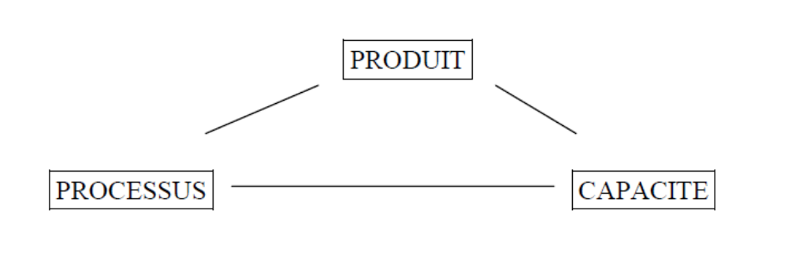
Ces options sont soumises à de nombreuses interdépendances: le choix du produit influence la façon de le produire, qui influence les coûts, donc le volume de vente potentiel, donc la capacité, qui affecte le choix de processus, etc.

- Conception du produit
Tout produit doit en effet répondre aux critères du consommateur, mais doit aussi être facilement « manufacturable » afin d'améliorer sa qualité et de réduire les délais de production.
- La Conception Assistée par Ordinateur (CAO) permet d'accélérer le processus de développement.
- La Conception et Fabrication Assistée par Ordinateur (CFAO) ajoute aux avantages de la CAO la possibilité de générer automatiquement les séquences d'opérations-machine à effectuer pour fabriquer le produit.

- Capacité
La capacité d’un système productif est une mesure du nombre d'unités que peut produire le système en un temps donné. la capacité est souvent difficile à estimer, en partie parce qu'elle est déterminée par une multitude de paramètres dont certains sont eux-mêmes difficilement quantifiables:
- l'appareil productif proprement dit,
la main d'œuvre,
- les possibilités de sous-traitance,
- les choix technologiques,
- la qualité,
- la motivation des ouvriers,

- Processus de production
Le choix du processus de production comporte le choix de l'ensemble des équipements, personnel et procédures utilisés pour la production, ainsi que le choix de l'organisation de cet ensemble.
Classification des processus de production en fonction des flux de produits.
La classification est basée sur une analyse du flux des produits, c'est-à-dire sur la séquence de postes de travail visités par les produits lors de leur passage à travers le système productif.

- Production en ligne: dans un processus en ligne, il existe un flux dominant de produits en ce sens que toutes les unités produites parcourent les stations de travail selon la même séquence. On distingue deux grandes sous-classes de processus en ligne :
Production à flux continu: ici, deux unités successives du produit ne peuvent être ni séparées ni distinguées les unes des autres.
Exemples : industrie pétrochimique,
Chaîne de production ou d'assemblage: les unités produites visitent les stations de travail dans le même ordre et subissent des séquences d'opérations identiques; mais elles sont physiquement séparées, et peuvent présenter de légères variations les unes par rapport aux autres (par exemple, par l'addition d'options).
Exemples : - construction automobile,
- appareils électroménagers,

Dans un système de production en ligne, généralement,
- un seul type, ou très peu de types d’articles différents sont produits;
- le volume de production est élevé;
- l’équipement est très spécialisé, automatisé et peu flexible; les investissements en équipements et en études de conception du système sont importants;
- la main d’œuvre est limitée;
- le taux d'utilisation des équipements est très élevé (souvent plus de 90%);

- Job-shop, ou atelier: il n'y a pas de flux dominant de produits; le système produit des articles variés exigeant des séquences d'opérations distinctes.
Exemples : - atelier traditionnel (mécanicien, menuisier),
- sous-traitance de pièces mécaniques,

Un job-shop se caractérise souvent par :
- une grande variété de produits (adaptés aux exigences spécifiques de chaque client);
- un volume de production total peu élevés;
- des équipements non spécialisés, peu automatisés et très flexibles;
- des investissements en équipements relativement peu élevés;
- une main d'œuvre importante;
- un taux d'utilisation des équipements très faible (souvent moins de 50%);
- chaque changement de production entre différents types de produits se traduit par des temps de réglage non productifs; certains observateurs mentionnent ainsi que, dans le secteur de l’industrie mécanique, les produits passent typiquement 95% de leur temps dans l'atelier sous forme d'encours; 1/3 seulement du temps qu'ils passent sur les machines représente du temps d'usinage effectif, soit moins de 2% du temps de passage total dans l’atelier.
- un mode de production à la commande, et donc des stocks de produits finis relativement faibles.

- Production en séries moyennes, ou à flux intermittent (batch flow): intermédiaire entre les précédents; les unités au sein d'une série sont identiques; les différentes séries visitent des séquences de stations similaires, mais chaque série requiert des réglages importants ou des opérations distinctes à chaque station.
Exemples : - cuisson des émaux
- chaussures
- circuits imprimés

Un système de production en ligne se caractérise par le fait que les ressources (machines, hommes) sont organisées en fonction de l’article à produire: on dit que le processus est organisé par produit. Par contre, dans un job-shop, les ressources sont groupées sur base des opérations qu’elles réalisent: le processus est organisé par fonction.

En termes de coûts, les avantages comparatifs des deux types ; la production en ligne présente des coûts fixes élevés (investissements). A l'opposé, dans un job-shop, les coûts fixes sont maintenus à un niveau plus modeste et les coûts variables, c’est-à-dire liés directement au volume de production (les coûts salariaux). Le job-shop peut donc être rentable en produisant des quantités relativement faibles (inférieures au point d’indifférence), alors que, lorsque le volume de production augmente, les coûts variables plus modestes de la production en ligne se traduisent également par des coûts moyens moins élevés.
